Алтайский национальный костюм
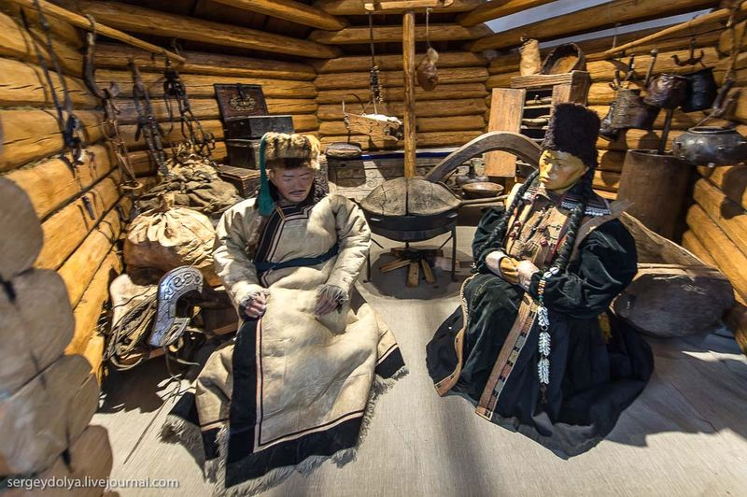

Одежда алтайских племен различалась в зависимости от социального положения и по районам. Мужская одежда состояла на длинной рубахи (из дабы или ситца) с длинными рукавами, косым открытым воротом, снабженным одной пуговицей, и широких, немного длиннее колеи штанов из дабы, толстого холста или выделанной кожи козули. Штаны на поясе стягивались шнурком, который завязывался спереди и выпускался концами наружу. Белья не носили. Поверх рубахи еще надевался халат (чекмень) из сукна, нанки или дабы с широкими рукавами, большим отложным воротником красного или синего цвета. Халат подпоясывался кушаком-опояской (из дабы). У богачей покрой одежды был такой же, однако шилась она из дорогого материала. Кроме того, богачи южных районов носили дорогую одежду монгольского покроя. Из верхней одежды нужно упомянуть сохранившиеся до сего времени шубы, обычно из овчины (мех предпочитается белый). Шубы шьются длинными, рукава у плеч очень широкие, книзу резко суживаются. Шубы богачей покрывались китайским шелком (торко тон) и имели прямые отложные воротники из дорогого меха. Шапки мужские и женские шились из шкур черного барашка, с верхом из желтой, черной, оранжевой или красной материи. Шапка имела высокий околыш (из мерлушки, а у богатых из соболя или лисицы), постепенно суживающийся сзади. Сзади шапка имела две, обычно красные, ленты, которыми можно было в случае необходимости подвязать околыш, опустив его совсем на уши. Шапки другого типа — круглые, с кистью из цветных ниток на макушке. Шились они из материи на бараньем меху и имели круглый околыш-оторочку из меха.
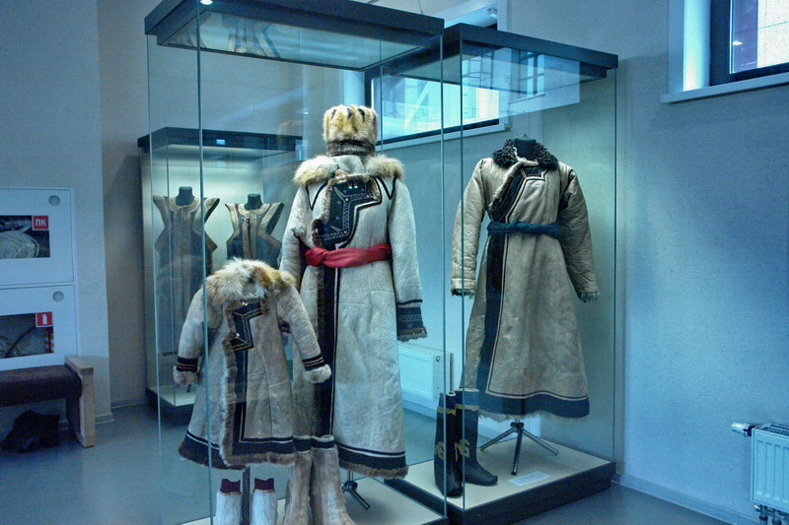
Богачи делали такие шапки из дорогого меха (соболь, выдра, лисьи лапки и т. д.). Мужские и женские шапки в общем были одинаковы.
Женская одежда у алтайцев была такой же, как и мужская, за исключением верхней. Специальной одеждой замужних женщин являлся чегедек, длиннополая безрукавка, вместо рукавов у чегедека были вырезы, и он мог надеваться поверх любой одежды. Он шился в талию, из темной материи (у богатых из шелка и бархата) и обшивался вокруг пройм рукавов и воротника, по спине и подолу оторочкой из позумента или из красной или желтой материи. Носили его зимой и летом. Многие мужчины, особенно бедняки, летом носили шубу, надевая ее на голое тело и спуская с плеч при сильной жаре.
Обувью служили кожаные сапоги на мягкой подошве. Сапоги шились остроносыми, без каблуков. В них вдевались чулки из войлока (ук), которые на 3—5 см высовывались из голенища. Верхний край чулка обшивался материей (у богачей цветным бархатом) и прострачивался нитками. Иногда зимой носили меховые сапоги, сшитые из лап козули мехом наружу. Бедняки, в целях экономии, голенища сапог делали из холста, подвязывая его под
коленом, вместо войлочных чулок они обертывали ноги сушеной травой — ойонгот (род осоки). Штаны всегда заправлялись в сапоги.
Мужчины носили за левым голенищем, между сапогом и чулком, трубку с длинным чубуком и длинный кожаный кисет. Женщины трубку и кисет носили за поясом. Специально праздничной одежды у алтайцев не было. Находясь дома летом в одной рубахе и босой, мужчина, отправляясь в гости, надевал сапоги, халат или шубу и шапку. Только богачи имели особую праздничную одежду. Изменения в одежде южных алтайцев выражались в проникновении сюда фабричных русских тканей и формы покроя по русскому образцу, иногда переработанному.
У челканцев и кумандинцев рубаха и штаны шились из самодельного холста (кендырь) из конопли или дикой крапивы. Рубахи мужчин были длиной до колен и ниже. Мужчины и женщины носили халат без пуговиц, с открытым воротом, подвязываемый опояской. Воротник у халата расшивался цветными нитками, холщевыми или шерстяными. У женщин и девушек нередко расшивались нитками подол и рукава. Женщины здесь не носили чегедека и шапок, а ходили в головных платках, повязанных концами назад. В начале XX в. (особенно у кумандинцев и тубаларов) была распространена обычная русская крестьянская одежда. В северном Алтае бытовал охотничий костюм, состоящий из кошемных куртки и шапки, обшитых грубым серым холстом, и меховых штанов (чаще из шкуры теленка).
Из украшении были распространены простые круглые кольца (медные, серебряные, золотые), которыми унизывали пальцы, а также серьги (из медной или серебряной проволоки), подвески из блях и пуговиц. Женщины носили серьги в обоих ушах, девушки обычно в одном ухе. Кроме того, были украшения в виде привязываемых к косам бус, пуговиц, бляшек, ракушек каури (Cuprea moneta), ключей, деревянных палочек и т. д. Женщины носили две косы, которые при встрече гостей перебрасывались на грудь. Девушки носили несколько кос. Национальной мужской прической у южных алтайцев была косичка (кедеге), заплетенная на темени бритой головы. К этой косичке также привязывались украшения из пуговиц, ракушек и т. д. У северных алтайцев мужчины носили длинные волосы, подстриженные в кружок.

